


课程名称：
学 院 集成电路学院
专业班级 23级集成3班
学 号 3123009487
姓 名 黄海鸿
任课教师 叶武剑

2024年10月

- 实验目的
本实验课目的是使学生掌握C语言编程的常用方法，熟悉该语言中的语法、词法规则，为以后进行软件开发和学习后继专业课程打下基础。通过学习能够运用C语言中的各个知识点编写能完成一定功能的程序。训练学生进行复杂程序设计的技能和培养良好程序设计的习惯，其重要程度决不亚于知识的传授。把高级语言的学习与程序设计、上机实践紧密地结合起来，以提高学生能灵活运用新的知识分析问题和解决问题的能力。

- 实验设备及条件
理学馆实验室课室电脑
软件：vscode

- 实验内容、实验程序设计、实验结果及结果分析
实验内容：
- 《实验七：结构体及其应用》
- 《实验八：链表的处理》
一：《实验五：函数及其应用》
题目1：有10个学生，每个学生包括学号、姓名、三门课的成绩，从键盘输入10个学生数据，要求输出三门课中每一门课的平均成绩，以及最高分学生的数据。

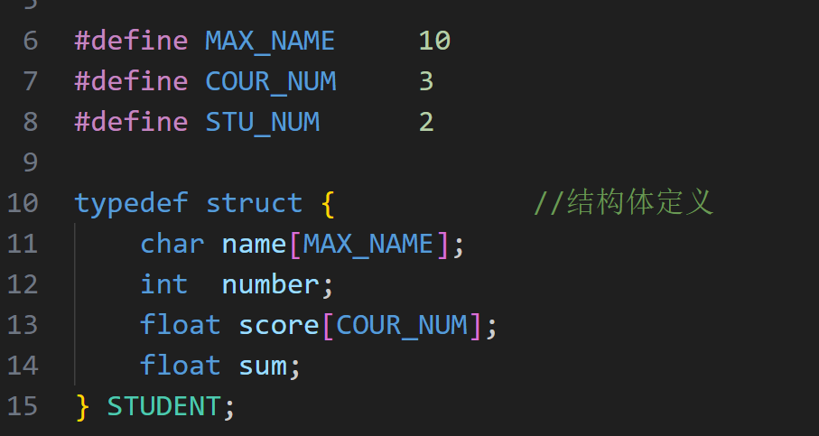
程序代码：
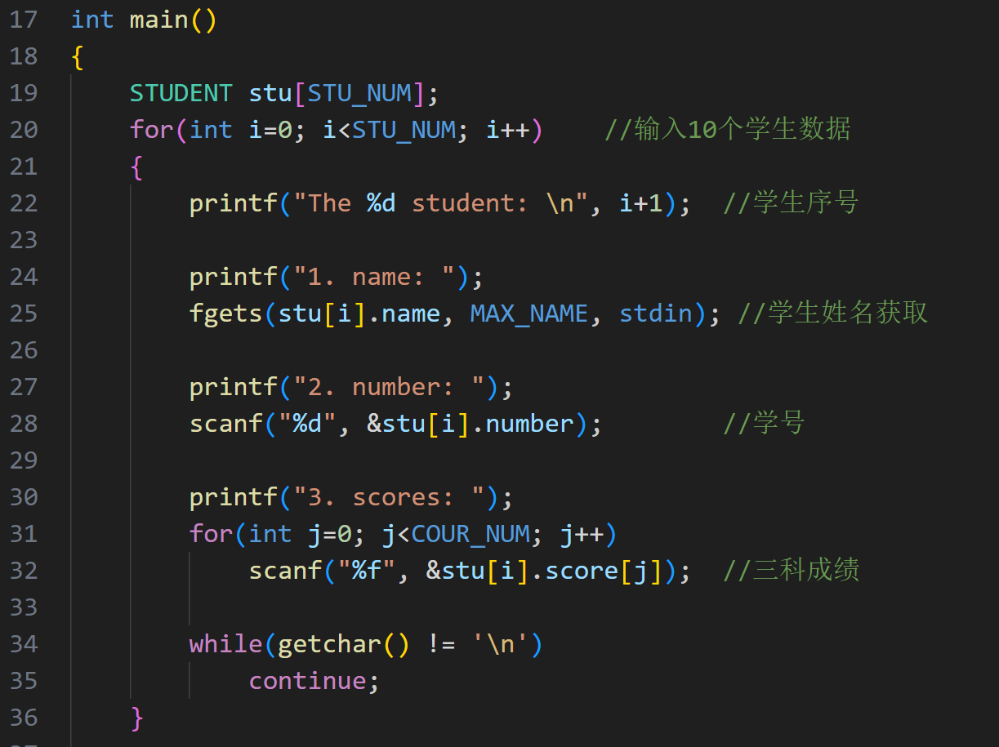

运行结果：
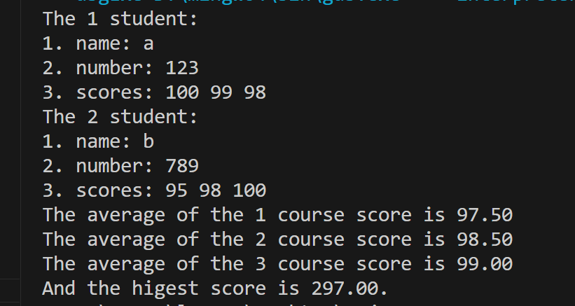
采用宏定义的方式，学生数量可以根据宏定义修改
出现的问题及解决方法：
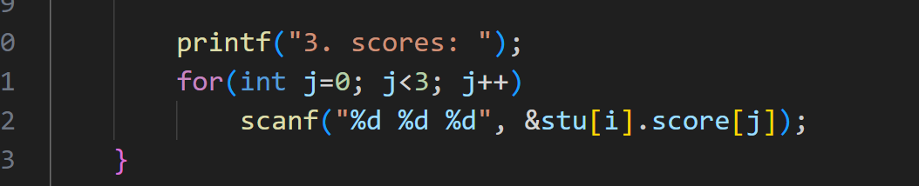
在循环中使用了3个%d给scanf，直接错误。还有score类型是float类型，应该使用%f。这两个细节没有注意到

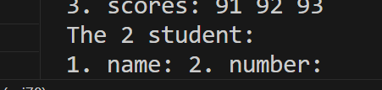
没有输入名字，直接跳出学号输入选项。由于前面输入，缓冲区还剩一个换行符，导致下一个输入直接跳过。
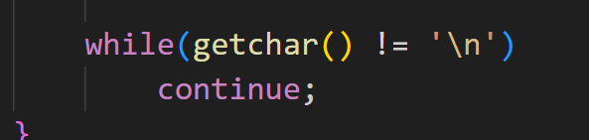
解决：

采用getchar()函数，吸收多余的字符和换行符

以上问题解决后，程序运行正确

- 课后练习1：
13个人围成一圈，从第1个人开始顺序报号1、2、3。凡报到“3”者退出圈子，找出最后留在圈子中的人原来的序号

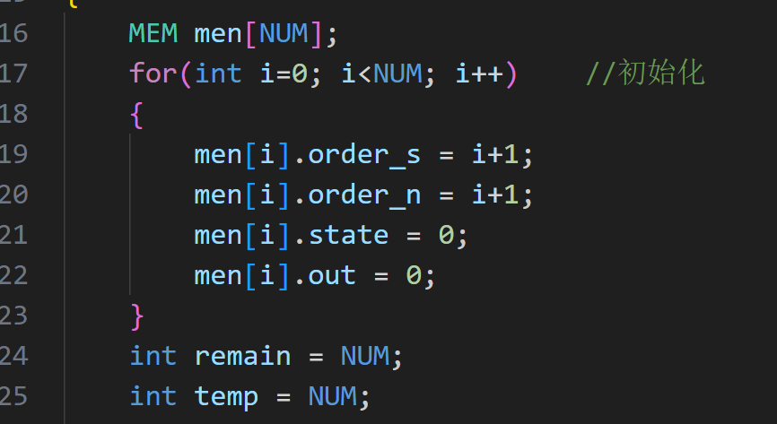
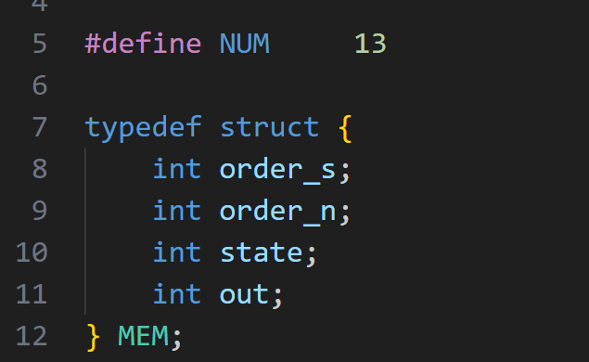
程序代码：

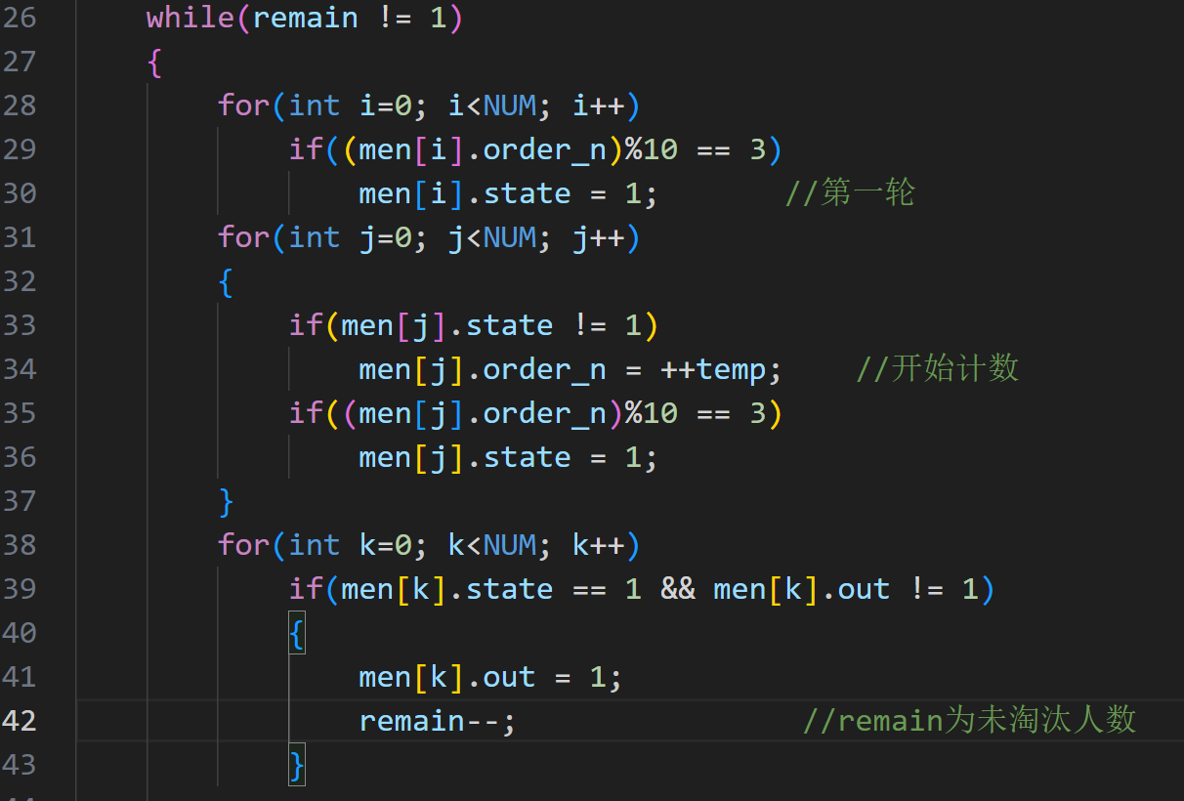
运行结果：
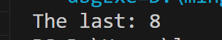

出现的问题及解决方法：
1.
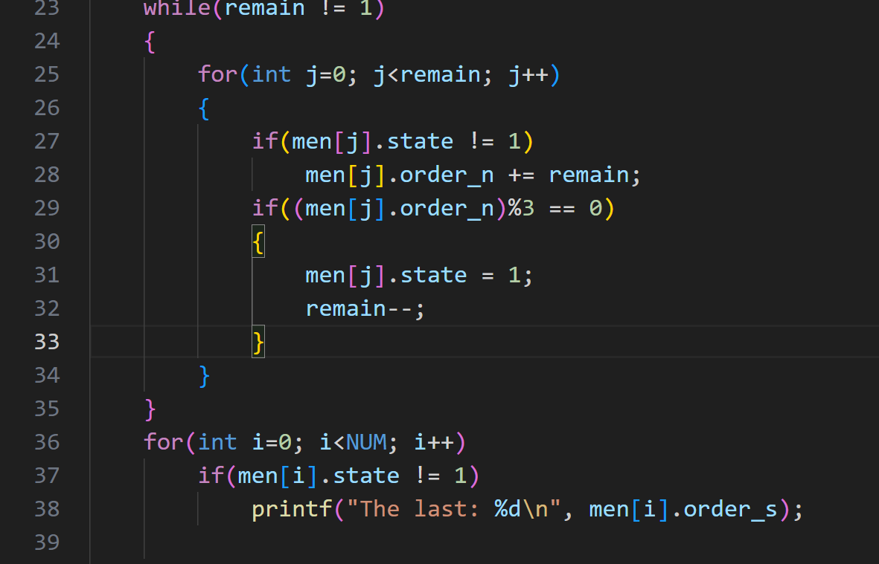

如下图excel表格所示：
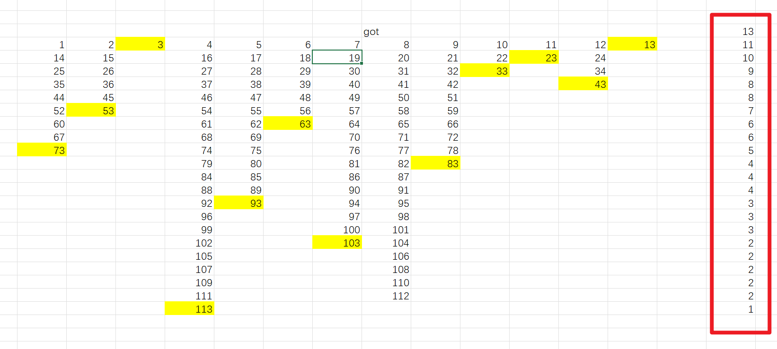
采用的是下一轮为上一轮对应+remain，如1+13=14，2+13=15.但是后面经调试发现，如果通过这个方法，当前面一轮已经淘汰的同学会对下一轮计数产生影响，如后面4+12=16而不是+13了。

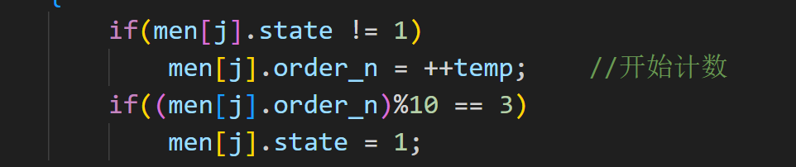
解决：定义一个新的变量用以计数递增。如果该数状态为一，就不自增，否则随着人数自增
同时，当遇到余数为三的，状态赋1，表明淘汰。
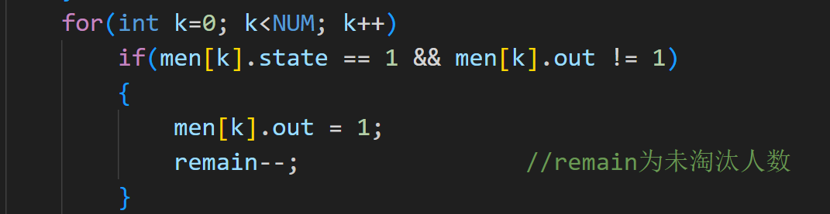
最后，还需要引入一个脏位，表明已经计算进入淘汰中的了

最后，成功实现了功能

二：《实验八：链表的处理》
题目1：创建一个链表。

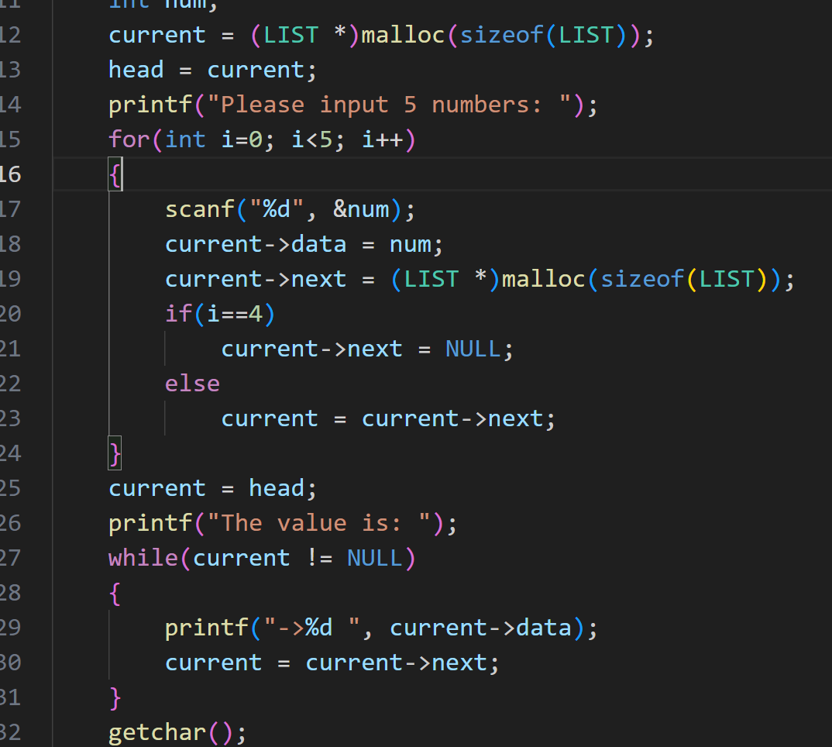
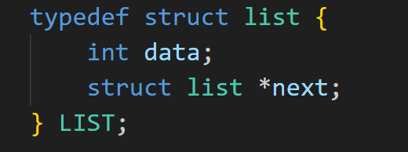
程序代码：

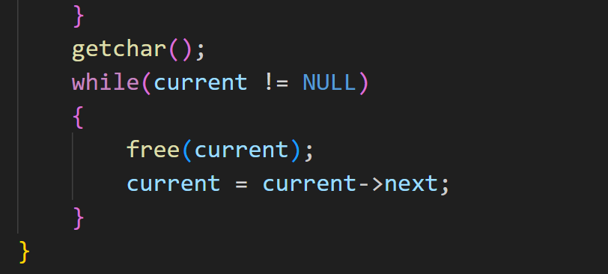
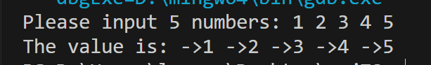
运行结果：

出现的问题以及解决：
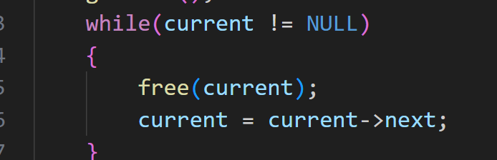
实验程序源代码最后并未释放动态分配的内存，可能会导致内存泄漏。所以
后面遍历指针，释放内存

实验7，8报告完成。

